Notfallbox: Verwaltung
Navigation
⇐ | Inhaltsverzeichnis | ⇒

Datei-Dienste
Bald nach der Entwicklung der ersten Notfallbox (heute als „Notfallbox Mini“ im Einsatz) wurde klar, dass wir eine Möglichkeit benötigen, auf der Notfallbox auch Dateien hochzuladen, zu verwalten und zu löschen. Dass das aus Sicherheitsgründen nicht ganz unkompliziert ist, sollte sich jeder vorstellen können.
Grundlegend bieten die Datei-Dienste inzwischen folgende Bereiche an, welche wieder durch Klick auf JA / Nein angezeigt oder verborgen werden können (Default: ALLE EIN):
Datei-Dienste | Zeigt / Verbirgt den ganzen Funktionsbereich der Datei-Dienste
Mini-Cloud | Eine Cloud für jedermann, welche aber auch für jedermann einsehbar ist.
APK-Download | Android-Apps, welche zum Download auf das eigene Android-Device zur Verfügung stehen
OSM-Karten | OpenStreetMap-Karten (OpenSource) für die BRD und die Anrainer-Staaten
ZIM | Hier können die Kiwix-Wikis als Dateien heruntergeladen werden.
PDF | Für den Benutzer werden hier alle PDF noch einmal separat aufgeführt, weil das eben zu den Datei-Diensten dazugehört
Auch hier gilt wieder: Klick/Tipp auf NEIN/JA zum verbergen/anzeigen: 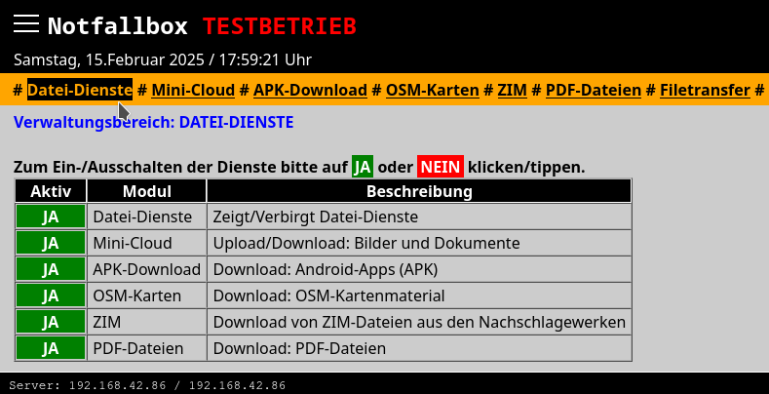
Navigation
⇐ | Inhaltsverzeichnis | ⇒

